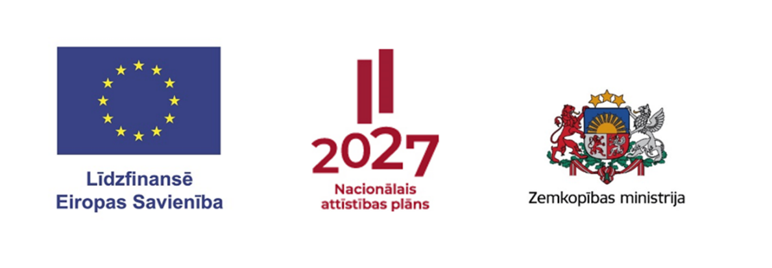

**Eiropas Lauksaimniecības fonda lauku attīstībai intervencē LA16 "Atbalsts Eiropas Inovāciju partnerības darba grupu projektu īstenošanai" atklātu projektu iesniegumu konkursu veidā 2023.–2027. gada plānošanas periodam**

4.kārtā iesniegto nozares līmeņa projektu pieteikumu skaits kopā **– 31**

|  |  |  |
| --- | --- | --- |
| Iesniegto pieteikumu skaits, kuros plānots izstrādāt inovatīvus pārtikas produktus, kas būtu piemēroti krīzes apstākļiem | Iesniegto pieteikumu publiskā finansējuma summa EUR | Pieejamais finansējums EUR |
| 5 | 1 276 575,74 | 2 000 000,00 |

|  |  |  |
| --- | --- | --- |
| Iesniegto pieteikumu skaits pārējiem nozares līmeņa projektiem | Iesniegto pieteikumu publiskā finansējuma summa EUR | Pieejamais finansējums EUR |
| 26 | 6 658 393,93 | 3 900 000,00 |

Dati sagatavoti uz 04.09.2025.